Министерство образования и науки Российской Федерации
Санкт-Петербургский Политехнический Университет Петра Великого
—
Институт прикладной математики и механики
Кафедра «Информационная безопасность компьютерных систем»

ЛАБОРАТОРНАЯ РАБОТА № 3

«Разработка текстового редактора MyVim»

по дисциплине «Объектно-ориентированное прогаммирование»

Выполнил
студент гр. 5151003/40802 Михайлич М. И.
<подпись>

Преподаватель
Ассистент Ерастов В. О.
<подпись>

Санкт-Петербург
2026

цель работы
Ознакомлеине с основными шаблоны проектирования программного обеспечения, получение навыка разработки приложений на базе архитектурного шаблона проектирования – MVC.

ход работы
Разработка текстового редактора MyVim выполнена на основе шаблона MVC, который разделяет данные (Document), логику (Editor) и TUI программы (TerminalView). Полный цикл работы редактора выглядит так:

TerminalView принимает ввод Editor обрабатывает нажатые клавиши Document применяет ввод к данным TerminalView отображает изменения.

Модель (Document)
Экземпляр класса Document хранит данные открытого файла и имеет поля, хранящие список строк файла, путь файла, буффер обмена и флаг наличия изменений.
Методы класса:
- open(): открытие файла.
- text(): возвращает весь текст открытого фалйа.
- insert(): выполняет вставку текста в данные файла.
- split_line(): обрабатывает разделение строки при нажатии ENTER
- delete_character(): удаляет один символ из текста.
- delete_word(): удаляет слово вместе с пробелом справа.
- backspace(): удаляет символ с возможностью удаления пустой строки.
- delete_line(): удаляет всю строку из файла.
- copy_line(): копирует в буффер обемна всю строку.
- copy_word(): копирует текущее слово в буффер обмена.
- paste(): вставляет содержимое буффера в место курсора.
- save(): применяет ранее сделанные модификации к исходному файлу.
Контроллер (Editor)
Экземпляр класса Editor принимает ввод пользователя через объект класса WindowsTerminal, принимающий ввод, используя sys, wintypes. После этого Editor, в зависимости от введеной команды, применяет изменения к Document. Реализация команд была основана на работе оригинального Vim.
Методы класса:
- clamp(): вспомогательный метод. Не дает полям row, column выйти за пределы списка строк.
- execute_command(): применяет введеную команду к файлу, хранящемуся в поле document
- show_help(): открывает файл – справку по командам.
- open_file(): открывает указанный файл в редакторе.
- find_match(): используется в режиме поиска и выполняет проход по файлу с целью поиска целевой подстроки.
- run_search(): обертка для find_match(), дополнительно обрабатывает курсор и сообщение пользователю, используется в поиске на лету.
- execute_search(): обертка для run_search(), вызывается при нажатии ENTER в режиме поиска и переводит редактор в режим NORMAL.
- repeat_search(): выполяет повторный поиск для нахождения следующего совпадения в указанную сторону.
- handle_key(): основная функция перевода редактора в режимы в зависимости от ввода.
- dispatch_normal(): функция для обработки основного пула команд.

Отображение (TerminalView)
Экземпляр класса TerminalView служит для отображения данных в терминале.
Методы класса:
- highlight_match(): используется в режиме поиска и переносит экран интерфейса на место, где было обнаружено совпадение и отображает найденую часть строки в стиле курсора.
- draw(): выполняет основную отрисовку редактора.

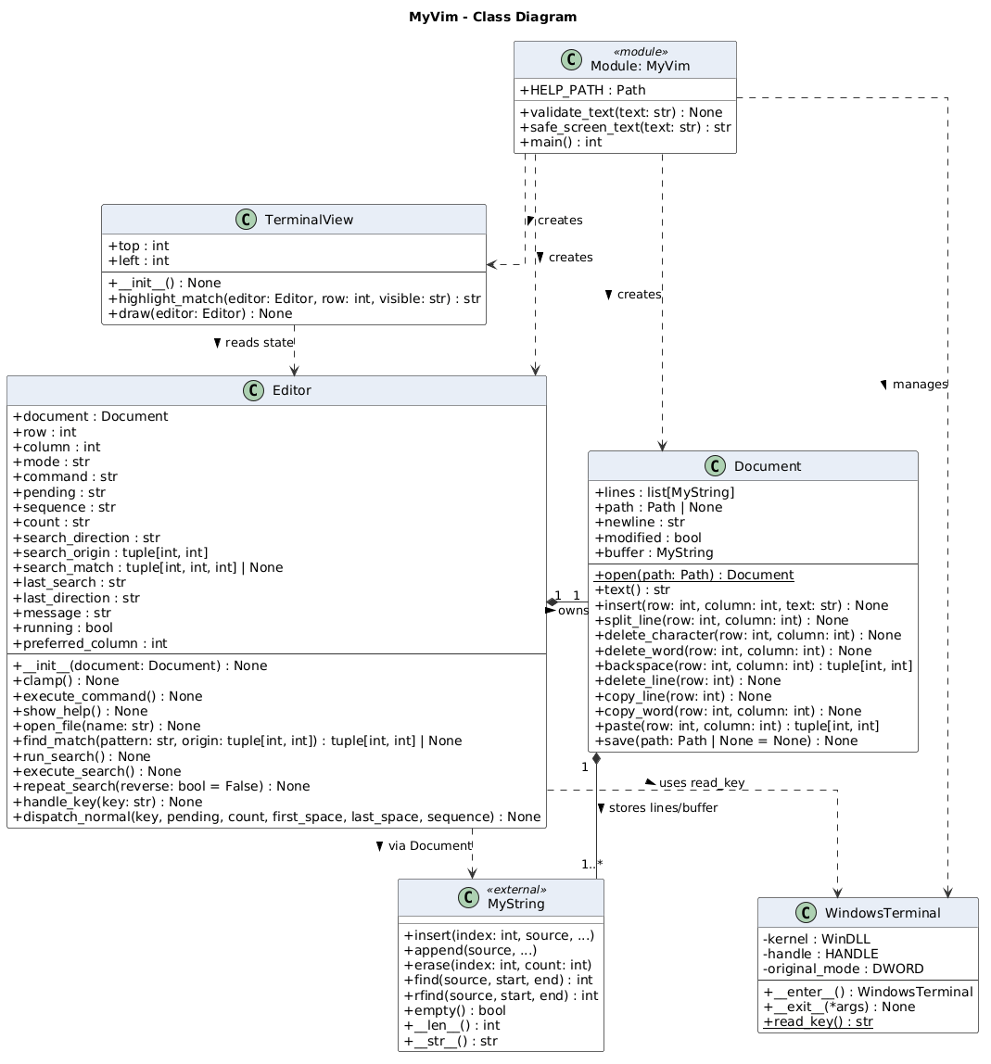
- Итоговая UML-диаграмма.

дополнительное задание 1

В редакторе был реализован шаблон проектирования «Команда». В ходе его реализации был создан абстрактный класс Command с методами execute и undo, которые будут переопределены в классах команд, например, MoveDownCommand, LineStartCommand, NextWordCommand и т. д. Во время исполнения команда сохраняет исходное состояние Document и выполняет команду. Во время отката Editor восстанавливает исходное состояние Document.

Цикл работы программы имеет следующие изменение:
- При обработке ввода, Editor создает экземпляр нужной команды, которая выполняет свою реализацию.

Также была реализована комадна “set_num” из Дополнительного набора команд 1, которая включает/отключает нумерацию строк.
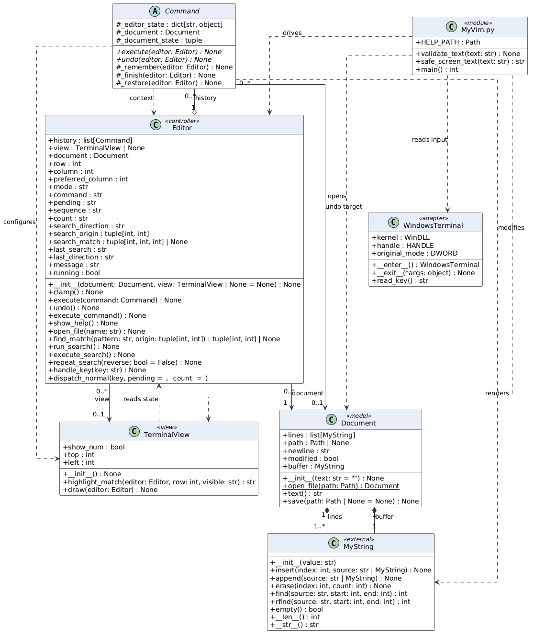
- Обновленная UML-диаграмма классов

Дополнительное задание 2
В редакторе был реализован шаблон проектирования «Декоратор» в виде функции подсветки ситнаксиса. Данный шаблон использован, чтобы не вносить изменения в исходный класс строки, а создать обертку над ним.
Согласно определению, декораторы позволяют динамически дополнить поведение объекта, не меняя его исходную реализацию.
Самый известный пример – декораторы Python из библиотеки functools, вызываемые через @ и позволяют внести дополнения перед и после вызовом основной функции, не меняя саму функцию.
В редактор были добавены следующие обновления:
- Класс HighlightingDecorator в роли декоратора получает строку и возвращает подсвечиваемую строку.
- Метод language(): распознает ЯП файла по расширению, поддерживаются C, C++, C#, Java, Python
- Метод _category(): распознает категорию синтаксиса с помощью pygments
- Метод highlight(): распознает категорию синтаксиса, исходя из контекста файла (например константные выражения, специальные символы)

Весь синтаксис в исходных кодах поддерживаемых ЯП, подсвечивается разными цветами, согласно его категории, так, нарпример, константные выражения (Строки в кавычках, цифры) подсвечиваются пурпурным, классовые структуры (private, public, static, class) подсвечиваются лаймовым.

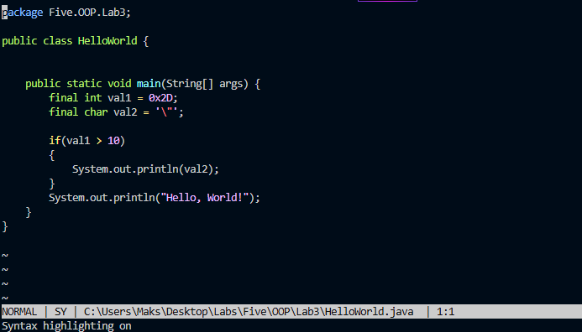
- Подсветка синтаксиса для .java файла

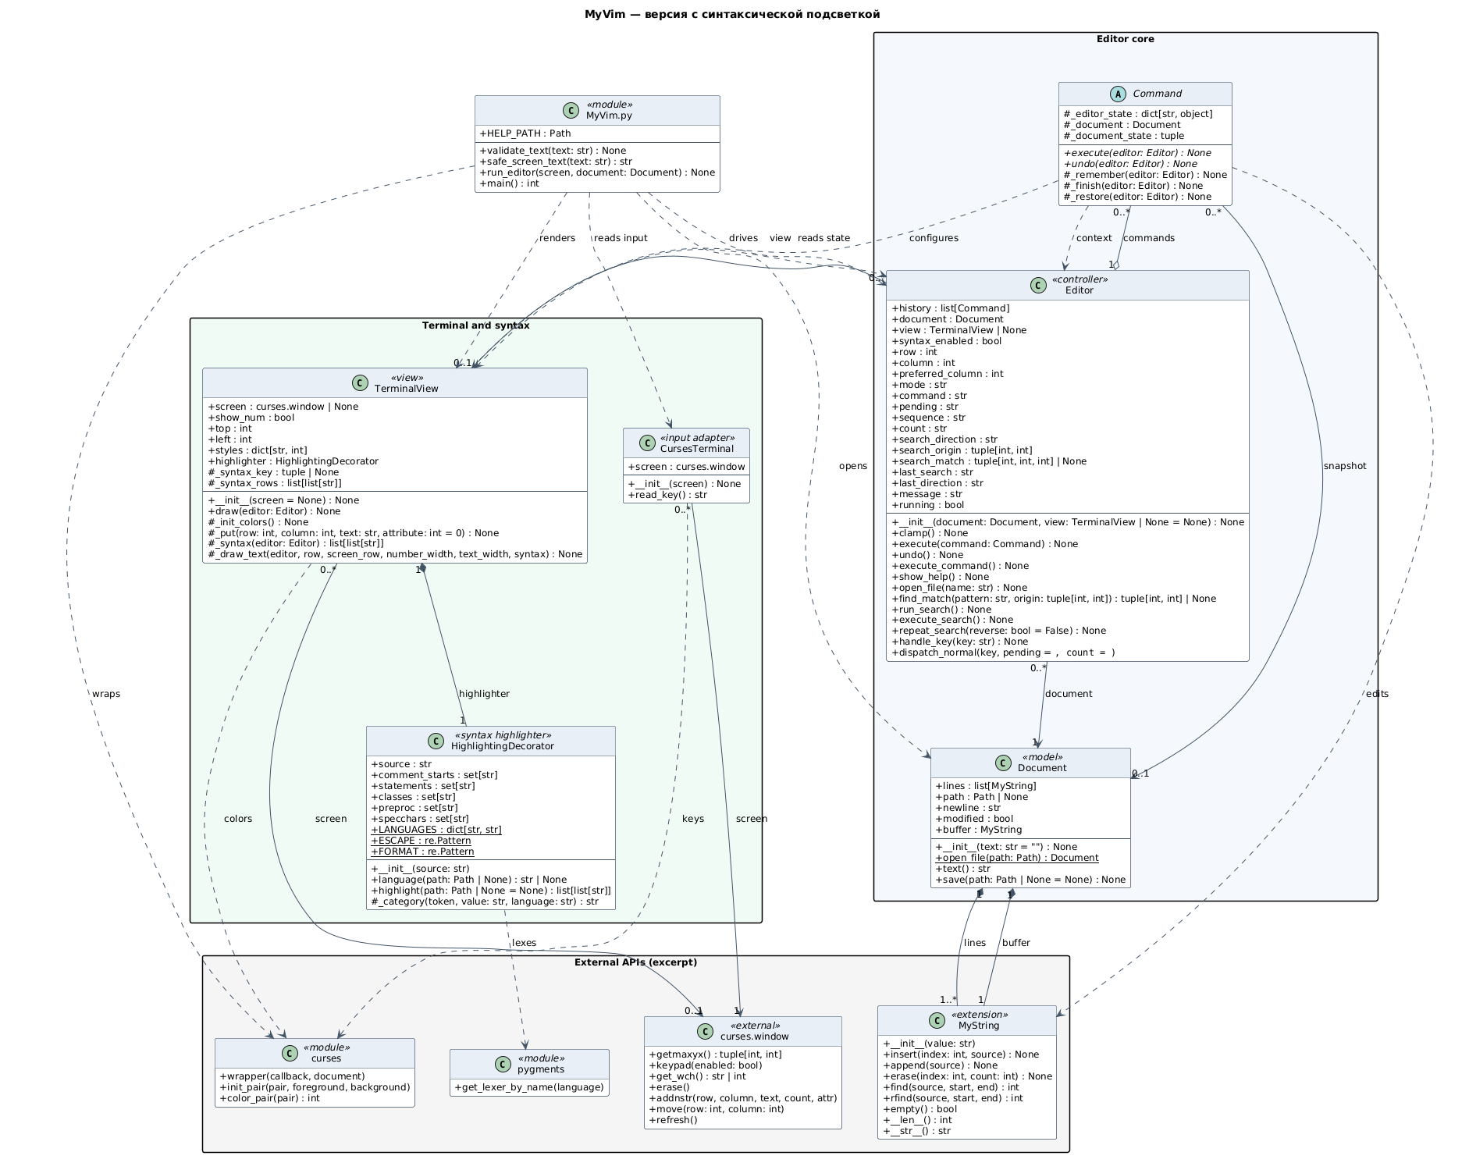
- Актуализированная UML-диаграмма.

дополнительное задание 3
В редакторе был реализован шаблон проектирования «Одиночка», в виде оъекта класса History, который создается в единственном экземпляре и хранит стек команд и изменений файла. С помощью данного объекта был реализован Дополнительный набор команд 3
Основные специфики данного класса заключаются в запрете наследования от него и указыванию 2 объектов на один и тот же экземпляр класса.

В редактор были добавлены следующие нововведения:
- команда u – отмена последнего действия.
- команда U – отмена всех изменений на текущей строке.
- команда :e! – отмена всех действий в файле.
- Экземпляр класса History создается только один раз, дальнейшие инициализации будут обращаться к впервые созданному объекту.
- В объекте Editor при инициазизации создается ссылка на History, за которой в дальнейшем и закрепляется сам Editor

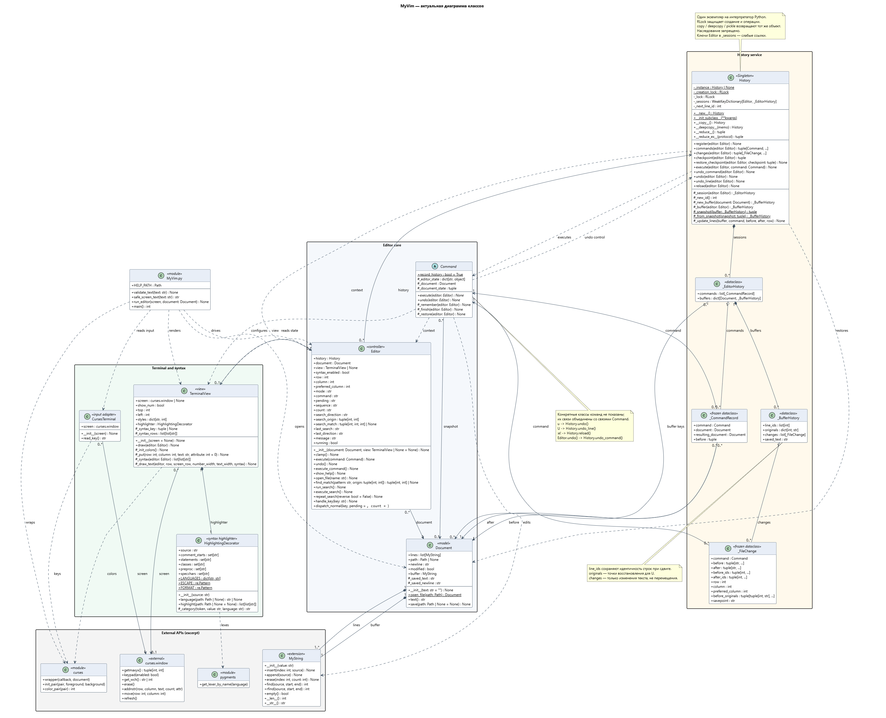
- Актуализированная UML-диаграмма классов

Тестирование и результаты работы программы

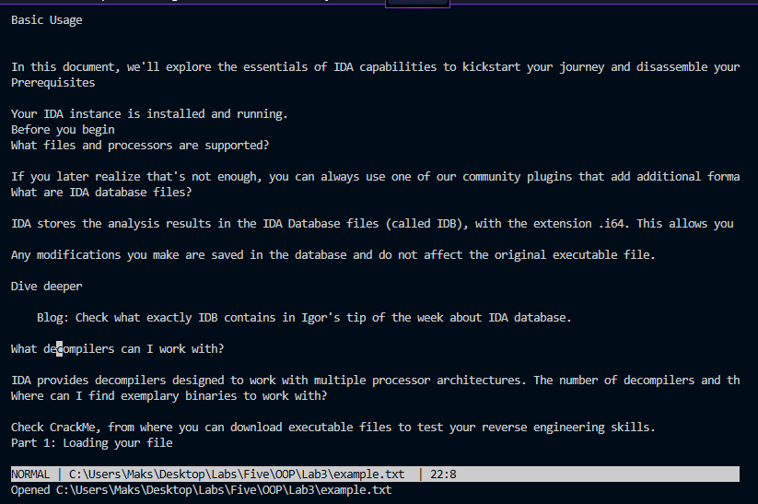
- Окно MyVim

Дополнительно была проверена работоспособность редактора на большом файле (8+ Мб).

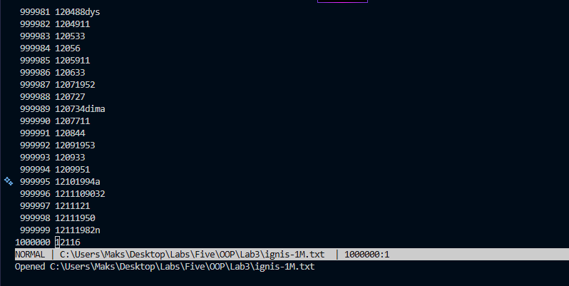
- Работа редактора с большими файлами.

Для тестирования работы MyVim было разработано 50 тестов, которые проверяют корректность редактирования объекта Document, проверяют корректность исполнения команд и правильную отрисовку окна. Результаты тестов представлены ниже.

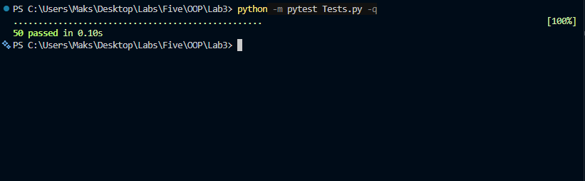
- Результаты тестов.

Вывод:
В ходе выполнения лабораторной работы были освоены навыки проектирования крупного приложения и написания unit-тестов. Был разработан VIM-подобный текстовый редактор MyVim на Python, реализующий архитектуру “Model-View-Controller” с использованием классов Model, View и Controller.

приложение

from pathlib import Path
import os
import shutil
import sys
import tempfile

from my_string import MyString

HELP_PATH = Path(__file__).with_name("help.txt")

def validate_text(text: str) -> None:
if any(ch not in "\n\t" and not " " <= ch <= "~" for ch in text):
raise ValueError("Only printable ASCII, tabs and line breaks are supported")

class Document:
def __init__(self, text: str = "") -> None:
validate_text(text)

self.lines = [MyString(line) for line in text.split("\n")]
self.path: Path | None = None
self.newline = "\n"
self.modified = False
self.buffer = MyString("")

@classmethod
def open(cls, path: Path) -> "Document":
path = path.resolve()
if not path.exists():
document = cls()
else:
raw = path.read_bytes().decode("ascii")
newline = "\r\n" if "\r\n" in raw else "\n"
if newline == "\r\n" and "\n" in raw.replace("\r\n", ""):
raise ValueError("Mixed LF/CRLF line endings are not supported")
document = cls(raw.replace("\r\n", "\n"))
document.newline = newline
document.path = path
return document

def text(self) -> str:
return "\n".join(str(line) for line in self.lines)

def insert(self, row: int, column: int, text: str) -> None:
validate_text(text)
if "\n" in text:
raise ValueError("Use split_line for line breaks")
if text:
self.lines[row].insert(column, text)
self.modified = True

def split_line(self, row: int, column: int) -> None:
text = str(self.lines[row])
self.lines[row] = MyString(text[:column])
self.lines.insert(row + 1, MyString(text[column:]))
self.modified = True

def delete_character(self, row: int, column: int) -> None:
if column < len(self.lines[row]):
self.lines[row].erase(column, 1)
self.modified = True

def delete_word(self, row: int, column: int) -> None:
offs = 1
if column < len(self.lines[row]):
spaces = [self.lines[row].find(" ", column), self.lines[row].rfind(" ", 0, column)]
if(spaces[1] == 0): spaces[1] -= 1
elif(spaces[0] == 0): spaces[0] = len(self.lines[row])-1
else: offs = 0
word = spaces[0] - spaces[1]
self.lines[row].erase(spaces[1]+offs, word)
self.modified = True

def backspace(self, row: int, column: int) -> tuple[int, int]:
if column:
self.delete_character(row, column - 1)
return row, column - 1
if row:
previous_length = len(self.lines[row - 1])
self.lines[row - 1].append(str(self.lines[row]))
del self.lines[row]
self.modified = True
return row - 1, previous_length
return row, column

def delete_line(self, row: int) -> None:
if len(self.lines) == 1:
if self.lines[0].empty():
return
self.lines[0] = MyString("")
else:
del self.lines[row]
self.modified = True

def copy_line(self, row: int) -> None:
self.buffer = MyString(str(self.lines[row]))
self.buffer.append('\n')
self.modified = True

def copy_word(self, row: int, column: int) -> None:
if column < len(self.lines[row]):
text = str(self.lines[row])
start = text.rfind(" ", 0, column) + 1
end = text.find(" ", column)
if end == -1:
end = len(text)
self.buffer = MyString(text[start:end])
self.modified = True

def paste(self, row: int, column: int) -> tuple[int, int]:
text = str(self.buffer)
if text.endswith('\n'):
self.lines.insert(row + 1, MyString(text[:-1]))
self.modified = True
return row + 1, 0
at = min(column + 1, len(self.lines[row]))
self.lines[row].insert(at, self.buffer)
self.modified = True
return row, at + len(text)

def save(self, path: Path | None = None) -> None:
target = path.resolve() if path is not None else self.path
if target is None:
raise ValueError("No file name; use :w path")
data = self.text().replace("\n", self.newline).encode("ascii")

temporary = None
try:
with tempfile.NamedTemporaryFile(dir=target.parent, delete=False) as file:
temporary = Path(file.name)
file.write(data)
file.flush()
os.fsync(file.fileno())
os.replace(temporary, target)
finally:
if temporary is not None:
temporary.unlink(missing_ok=True)
self.path = target
self.modified = False

class Editor:

def __init__(self, document: Document) -> None:
self.document = document
self.row = self.column = 0
self.mode = "NORMAL"
self.command = ""
self.pending = ""
self.sequence = ""
self.count = ""
self.search_direction = "/"
self.search_origin = (0, 0)
self.search_match = None
self.last_search = ""
self.last_direction = "/"
self.message = ("i: insert | :h: help | :w: save | :q: quit"
" | :o: open | / ?: search")
self.running = True
self.preferred_column = 0

def clamp(self) -> None:
self.row = max(0, min(self.row, len(self.document.lines) - 1))
length = len(self.document.lines[self.row])
limit = length if self.mode == "INSERT" else max(0, length - 1)
self.column = max(0, min(self.column, limit))

def execute_command(self) -> None:
parts = self.command.strip().split(maxsplit=1)
name = parts[0] if parts else ""
argument = parts[1] if len(parts) == 2 else None
try:
if name == "o" and argument:
if self.document.modified:
self.message = "Unsaved changes; use :w or :o! to discard"
else:
self.open_file(argument)
elif name == "x" and argument is None:
if self.document.path is None:
self.running = False
else:
self.document.save(self.document.path)
self.running = False
elif name in {"w", "wq"}:
self.document.save(Path(argument) if argument else None)
self.message = "Saved"
if name == "wq":
self.running = False
elif name in {"q", "q!"} and argument is None:
if self.document.modified and name != "q!":
self.message = "Unsaved changes; use :w or :q!"
else:
self.running = False
elif name == "o!" and argument:
self.open_file(argument)
elif name in {"h", "help"} and argument is None:
self.show_help()
elif name.isdigit():
self.column = 0
self.row = int(name)
elif name:
self.message = "Unknown command: " + self.command
except (OSError, ValueError) as error:
self.message = str(error)
self.command = ""
self.mode = "NORMAL"
self.clamp()

def show_help(self) -> None:
try:
self.document = Document.open(HELP_PATH)
except (OSError, ValueError) as error:
self.message = "Cannot open help: " + str(error)
return
self.row = self.column = 0
self.preferred_column = 0
self.pending = self.sequence = self.count = ""
self.search_match = None
self.last_search = ""
self.message = "Help: " + str(HELP_PATH)

def open_file(self, name: str) -> None:
self.document = Document.open(Path(name))
self.row = self.column = 0
self.preferred_column = 0
self.search_match = None
self.last_search = ""
path = str(self.document.path) if self.document.path else "[New file]"
self.message = "Opened " + path

def find_match(self, pattern: str, origin: tuple[int, int]) -> tuple[int, int] | None:
forward = self.search_direction == "/"
start_row, start_column = origin
if forward:
for row in range(start_row, len(self.document.lines)):
text = str(self.document.lines[row])
column = text.find(pattern, start_column + 1 if row == start_row else 0)
if column != -1:
return row, column
else:
for row in range(start_row, -1, -1):
text = str(self.document.lines[row])
column = text.rfind(pattern, 0, start_column if row == start_row else len(text))
if column != -1:
return row, column
return None

def run_search(self) -> None:
if not self.command:
self.search_match = None
return
found = self.find_match(self.command, self.search_origin)
if found is None:
self.search_match = None
self.message = "Pattern not found: " + self.command
else:
self.row, self.column = found
self.preferred_column = self.column
self.search_match = (self.row, self.column, len(self.command))
self.message = f"{self.search_direction}{self.command}"
self.clamp()

def execute_search(self) -> None:
pattern = self.command
self.run_search()
self.command = ""
if self.search_match is not None:
self.last_search = pattern
self.last_direction = self.search_direction
self.message = ""
self.mode = "NORMAL"

def repeat_search(self, reverse: bool = False) -> None:
if not self.last_search:
self.message = "No previous search"
return
self.search_direction = "?" if ((self.last_direction == "/") == reverse) else "/"
found = self.find_match(self.last_search, (self.row, self.column))
if found is None:
self.search_match = None
self.message = "Pattern not found: " + self.last_search
else:
self.row, self.column = found
self.preferred_column = self.column
self.search_match = (self.row, self.column, len(self.last_search))
self.message = ""
self.clamp()

def handle_key(self, key: str) -> None:
last_space = self.document.lines[self.row].rfind(" ")
first_space = self.document.lines[self.row].find(" ")
if key == "ESC":
self.mode = "NORMAL"
self.pending = self.command = self.count = self.sequence = ""
self.search_match = None
self.clamp()
self.preferred_column = self.column
return
if self.mode == "COMMAND":
if key == "ENTER":
self.execute_command()
elif key == "BACKSPACE":
self.command = self.command[:-1]
elif len(key) == 1 and key.isprintable():
self.command += key
return

if self.mode == "SEARCH":
if key == "ENTER":
self.execute_search()
elif key == "BACKSPACE":
self.command = self.command[:-1]
self.run_search()
elif len(key) == 1 and key.isprintable():
self.command += key
self.run_search()
return

directions = {"LEFT": (0, -1), "RIGHT": (0, 1),
"UP": (-1, 0), "DOWN": (1, 0)}
if key in directions:
self.pending = ""
dr, dc = directions[key]
self.row += dr
self.column = self.preferred_column if dr else self.column + dc
self.clamp()
if not dr:
self.preferred_column = self.column
return

if self.mode == "INSERT":
if key == "ENTER":
self.document.split_line(self.row, self.column)
self.row += 1
self.column = 0
self.preferred_column = 0
elif key == "BACKSPACE":
self.row, self.column = self.document.backspace(self.row, self.column)
elif key == "DELETE":
self.document.delete_character(self.row, self.column)
elif key == "TAB" or (len(key) == 1 and " " <= key <= "~"):
text = " " if key == "TAB" else key
self.document.insert(self.row, self.column, text)
self.column += len(text)
elif len(key) == 1:
self.message = "ASCII input only"
else:
pending, self.pending = self.pending, ""
if pending == "r" and len(key) == 1 and " " <= key <= "~":
self.document.delete_character(self.row, self.column)
self.document.insert(self.row, self.column, key)
# self.mode = "INSERT"
self.sequence = ""
self.clamp()
self.preferred_column = self.column
return
count, self.count = self.count, ""
sequence = self.sequence + key
if sequence == "diw":
self.sequence = ""
self.document.delete_word(self.row, self.column)
elif sequence == "di":
self.sequence = "di"
elif len(key) == 1 and key.isdigit() and (key != "0" or count):
self.sequence = ""
self.count = count + key
else:
if sequence not in ("d", "i", "di"):
self.sequence = ""
self.dispatch_normal(key, pending, count, first_space, last_space,
sequence)
self.clamp()
self.preferred_column = self.column

def dispatch_normal(self, key, pending, count, first_space, last_space, sequence):
if key == "0":
self.column = 0
elif key == "$":
self.column = len(self.document.lines[self.row])
elif key == "w":
if pending == "y":
self.document.copy_word(self.row, self.column)
self.sequence = ""
else:
next_space = self.document.lines[self.row].find(" ", self.column+1)
if(next_space == self.column+1):
next_space = self.document.lines[self.row].find(" ", self.column+2)
if(self.column+1 >= last_space):
self.column = len(self.document.lines[self.row])
else:
self.column = next_space - 1
elif key == "b":
near_space = self.document.lines[self.row].rfind(" ", 0, self.column-1)
if(self.column-1 <= first_space):
self.column = 0
else:
if(near_space == first_space):
self.column = first_space + 1
else:
self.column = near_space + 1
elif key == "g":
if pending == "g":
self.row, self.column = 0, 0
else:
self.pending = "g"
elif key == "G":
if count:
self.row = min(int(count), len(self.document.lines)) - 1
else:
self.row = len(self.document.lines) - 1
self.column = 0
elif key == "PG_UP":
wd, ht = shutil.get_terminal_size((80, 24))
screen_ht = max(1, ht - 2)
self.row = max(0, self.row - screen_ht)
self.column = 0
elif key == "PG_DN":
wd, ht = shutil.get_terminal_size((80, 24))
screen_ht = max(1, ht - 2)
self.row = min(len(self.document.lines) - 1, self.row + screen_ht)
self.column = 0
elif key == "x":
self.document.delete_character(self.row, self.column)
elif key == "r":
self.pending = "r"
self.sequence = "r"
elif key == "i":
self.mode = "INSERT"
self.sequence = ""
elif key == "I":
self.column = 0
self.mode = "INSERT"
self.sequence = ""
elif key == "A":
self.column = len(self.document.lines[self.row])
self.mode = "INSERT"
self.sequence = ""
elif key == "S":
self.document.delete_line(self.row)
self.mode = "INSERT"
self.sequence = ""
elif key == "d":
if pending == "d":
self.document.delete_line(self.row)
self.sequence = ""
else:
self.pending = "d"
self.sequence = "d"
elif key == "y":
if pending == "y":
self.document.copy_line(self.row)
self.sequence = ""
else:
self.pending = "y"
self.sequence = "y"
elif key == "w":
if pending == "y":
self.document.copy_word(self.row, self.column)
self.sequence = ""
else:
self.pending = "w"
self.sequence = "w"
elif key == "p":
self.row, self.column = self.document.paste(self.row, self.column)
self.preferred_column = self.column
elif key == "n":
self.repeat_search()
elif key == "N":
self.repeat_search(reverse=True)
elif key == ":":
self.mode = "COMMAND"
self.command = ""
self.sequence = ""
elif key in {"/", "?"}:
self.mode = "SEARCH"
self.search_direction = key
self.search_origin = (self.row, self.column)
self.command = ""
self.sequence = ""

def safe_screen_text(text: str) -> str:

return "".join(ch if " " <= ch <= "~" else "?" for ch in text)

class WindowsTerminal:
def __enter__(self) -> "WindowsTerminal":
import ctypes
from ctypes import wintypes

if not sys.stdin.isatty() or not sys.stdout.isatty():
raise OSError("Run in an interactive Windows terminal, not redirected I/O")
self.kernel = ctypes.WinDLL("kernel32", use_last_error=True)
self.kernel.GetStdHandle.argtypes = [wintypes.DWORD]
self.kernel.GetStdHandle.restype = wintypes.HANDLE
self.kernel.GetConsoleMode.argtypes = [wintypes.HANDLE, ctypes.POINTER(wintypes.DWORD)]
self.kernel.SetConsoleMode.argtypes = [wintypes.HANDLE, wintypes.DWORD]
self.handle = self.kernel.GetStdHandle(-11 & 0xFFFFFFFF)
self.original_mode = wintypes.DWORD()
if not self.kernel.GetConsoleMode(self.handle, ctypes.byref(self.original_mode)):
raise ctypes.WinError(ctypes.get_last_error())
if not self.kernel.SetConsoleMode(self.handle, self.original_mode.value | 0x0004):
raise ctypes.WinError(ctypes.get_last_error())
sys.stdout.write("\x1b[?1049h\x1b[?25l")
sys.stdout.flush()
return self

def __exit__(self, *args: object) -> None:
try:
sys.stdout.write("\x1b[0m\x1b[?25h\x1b[?1049l")
sys.stdout.flush()
finally:
self.kernel.SetConsoleMode(self.handle, self.original_mode.value)

@staticmethod
def read_key() -> str:
import msvcrt

key = msvcrt.getwch()
if key in {"\x00", "\xe0"}:
return {"K": "LEFT", "M": "RIGHT", "H": "UP", "P": "DOWN",
"S": "DELETE", "I" : "PG_UP", "Q" : "PG_DN"}.get(msvcrt.getwch(), "UNKNOWN")
return {"\x1b": "ESC", "\r": "ENTER", "\b": "BACKSPACE",
"\t": "TAB", "\x03": "ESC", "\x04": "PG_DN", "\x15": "PG_UP"}.get(key, key)

class TerminalView:
def __init__(self) -> None:
self.top = self.left = 0

def highlight_match(self, editor: Editor, row: int, visible: str) -> str:
match = editor.search_match
if match is None or match[0] != row:
return visible
_, column, length = match
raw = str(editor.document.lines[row])
start = len(raw[:column].expandtabs(4)) - self.left
end = len(raw[:column + length].expandtabs(4)) - self.left
if length and start < len(visible) and end > 0:
start = max(0, start)
end = min(len(visible), end)
return (visible[:start] + "\x1b[7m" + visible[start:end]
+ "\x1b[0m" + visible[end:])
return visible

def draw(self, editor: Editor) -> None:
width, height = shutil.get_terminal_size((80, 24))
width = max(1, width - 1)
body_height = max(1, height - 2)
line = str(editor.document.lines[editor.row])
screen_column = len(line[:editor.column].expandtabs(4))

self.top = min(self.top, editor.row)
self.top = max(self.top, editor.row - body_height + 1)
self.left = min(self.left, screen_column)
self.left = max(self.left, screen_column - width + 1)

output = ["\x1b[?25l"]

for screen_row in range(body_height):
row = self.top + screen_row
text = (str(editor.document.lines[row]).expandtabs(4)
if row < len(editor.document.lines) else "~")
visible = text[self.left:self.left + width]
output.append(f"\x1b[{screen_row + 1};1H\x1b[2K"
+ self.highlight_match(editor, row, visible))

path = str(editor.document.path) if editor.document.path else "[New file]"

status = (f"{editor.mode} | {path} {'[+]' if editor.document.modified else ''}"
f" | {editor.row + 1}:{editor.column + 1} {editor.sequence}")

output.append(f"\x1b[{body_height + 1};1H\x1b[2K\x1b[7m"
+ safe_screen_text(status)[:width].ljust(width) + "\x1b[0m")
if editor.mode == "COMMAND":
message = ":" + editor.command
elif editor.mode == "SEARCH":
message = editor.search_direction + editor.command
else:
message = editor.message

output.append(f"\x1b[{body_height + 2};1H\x1b[2K" + safe_screen_text(message)[-width:])

if editor.mode in {"COMMAND", "SEARCH"}:
cursor_row, cursor_column = body_height + 2, min(len(message) + 1, width)
else:
cursor_row = editor.row - self.top + 1
cursor_column = screen_column - self.left + 1

output.append(f"\x1b[{cursor_row};{cursor_column}H\x1b[?25h")

sys.stdout.write("".join(output))
sys.stdout.flush()

def main() -> int:
if os.name != "nt":
print("This terminal adapter requires Windows.", file=sys.stderr)
return 1
if len(sys.argv) > 2:
print("Usage: python MyVim.py [file]", file=sys.stderr)
return 1
try:
document = Document.open(Path(sys.argv[1])) if len(sys.argv) == 2 else Document()
editor = Editor(document)
view = TerminalView()
with WindowsTerminal() as terminal:
while editor.running:
view.draw(editor)
editor.handle_key(terminal.read_key())
except (OSError, ValueError) as error:
print(f"MyVim: {error}", file=sys.stderr)
return 1
return 0

if __name__ == "__main__":
raise SystemExit(main())

